Міністерство науки і освіти України

коломийський політехнічний коледж

національного університету «Львівська політехніка»

**Циклова комісія: Інженерія програмного забезпечення**

**Практична робота №2**

**З дисципліни**

**«Об’єктно-орієнтоване програмування «**

Виконав студент групи П-31

Мотрунич Владислав Іванович

Коломия 2018

Теорія

Об’єкти , що передаються методу в якості аргумента після дій над ними не змінюються. Коли об’єкт передається методу , то спрацьовує конструктор копій.

Створюється копія об’єкту і змінюється вона. Щоб заставити переданий об’єкт змінюватися треба передавати його адресу.

Static – ключове слово , яке робить поле класу доступним для всіх його об’єктів.

Це поле для всіх об’єктів однакове і якщо його змінити в одному об’єкті то це поле зміниться і в всіх інших.

Задача

Створити програму, яка буде виготовляти шаурму.

Створити клас cat, який буде мати поле lives і присвоїти йому значення 9, статичний клас Shaurma, в якому буде кількість зробленої шаурми.

Коли створюється шаурма у кота віднімається життя а кількість шаурми збільшується.

#include "stdafx.h"

#include <iostream>

#include <cstdlib>

#include <conio.h>

using namespace std;

class Cat

{

int Lives = 9;

public:

static void const Roar()

{

cout << "nyaaa ^w^" << endl;

}

void const GetDied()

{

cout << "R.I.P" << endl;

}

void GetDamage()

{

Lives--;

}

int Get()

{

return Lives;

}

};

static class Shaurma

{

static int Count;

public:

static int Get()

{

return Count;

}

static void Roar()

{

cout << "(miauuuuuu) vkusnaaa" << endl;

}

static void inc()

{

Count++;

}

};

int Shaurma::Count = 0;

static class Controller

{

public:

static void MakeShaurma(Cat &Barsik)

{

Barsik.GetDamage();

Shaurma::inc();

}

};

static class View

{

public:

static void Display(Cat &Barsik)

{

cout << "lives of cat is equals " << Barsik.Get();

cout << endl;

if(Barsik.Get() > 0) Barsik.Roar();

else Barsik.GetDied();

cout << endl;

cout << "count of shaurma is equals " << Shaurma::Get();

cout << endl;

Shaurma::Roar();

}

};

int main()

{

const int White = system("color F0");

Cat Barsik;

bool Temp;

do

{

Controller::MakeShaurma(Barsik);

View::Display(Barsik);

cout << "countinue? 1 - yeah, 0 - no" << endl;

cin >> Temp;

if (Barsik.Get() == 0)Temp = 0;

} while (Temp);

_getch();

return 0;

}

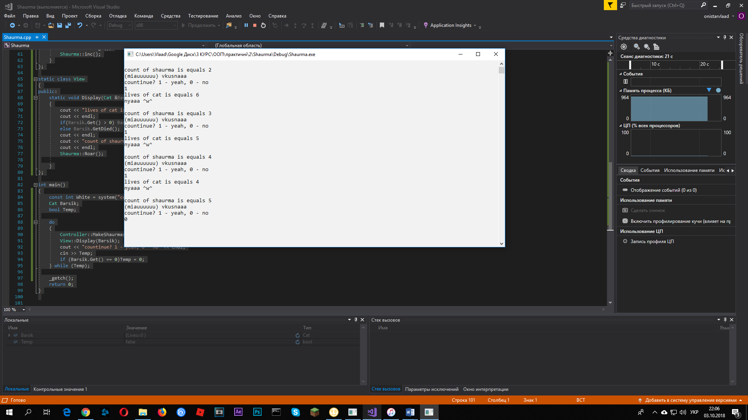

Висновок

Дана практична робота навчила мене працювати з об’єктами в параметрах.

Щоб заставити переданий об’єкт змінюватися треба передавати його адресу.

Так само щоб залишити переданий об’єкт незмінним треба передавати його самого.